網頁製作講義1011216
※小提醒：網頁的副檔名可以是 .htm 也可以是 .html
※現在坐在電腦前要開始做網頁了！記得先把準備工作做好：
1.打開Chrome瀏灠器連到自己的網站，假裝是別人在觀賞我們的網站
2.打開「檔案總管」並調整到在本機中網站的根目錄
3.打開DreamWeaver，並檢查右下方的網站設定，「本機檢視」和「遠端伺服器」是不是都設定OK了，若不OK，就重新設定或彙入之前彙出的設定
§小測：(※我們現在都是在練習，不用太珍惜前幾天做的，全殺光再重做也OK)
- 除了index.html之外，在網站中建立10頁空白的網頁，命名為p001.html , p002.html ,…～ p010.html
- 將index.html改成如下圖示範一樣，可以連到所有的頁面
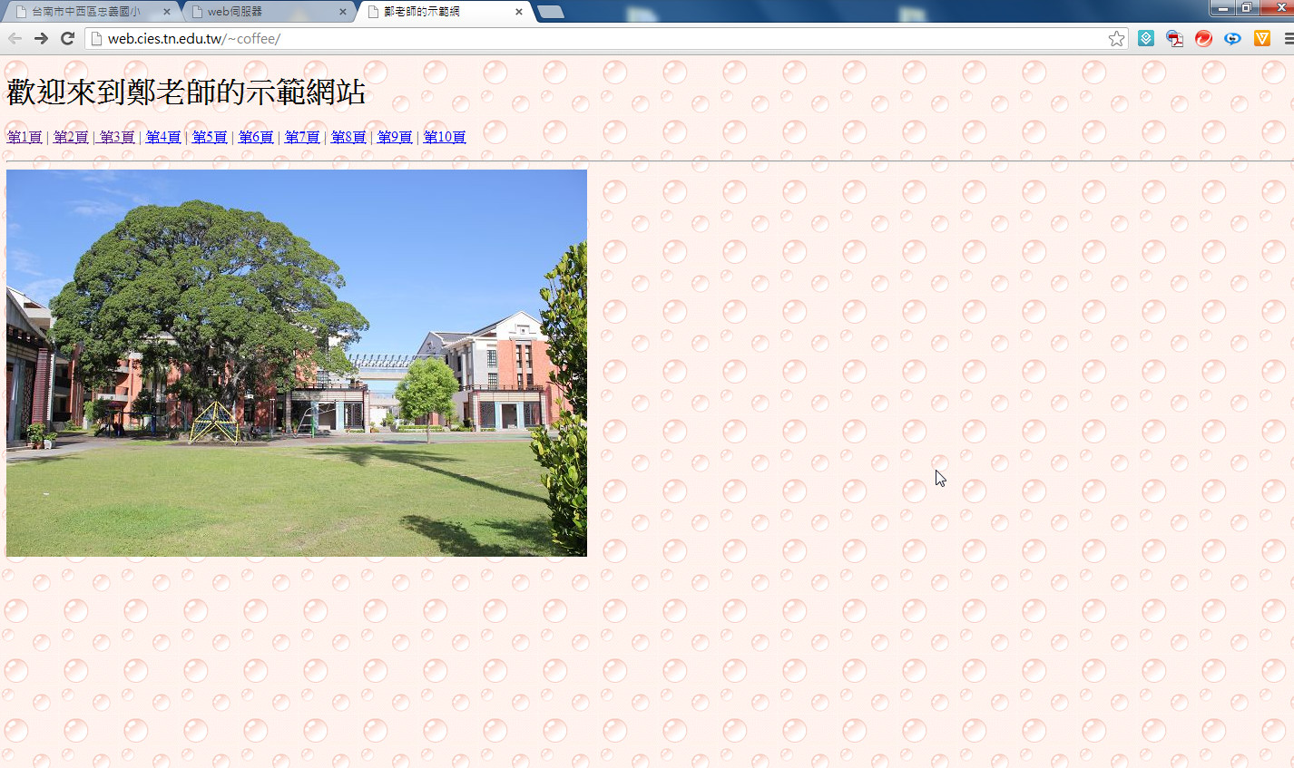
放大上方的圖

※其他頁面可以不需要有什麼內容，比如簡單打個 001 002之類的字就可以了
※檢查一下你的「本機檢視」和「遠端伺服器」有沒有像下面一樣乾乾淨淨
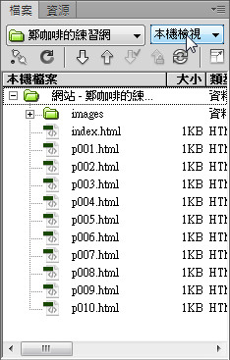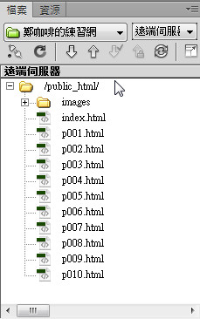
裡頭的檔案的命名有沒有「計劃好」，沒有沒亂七八糟的
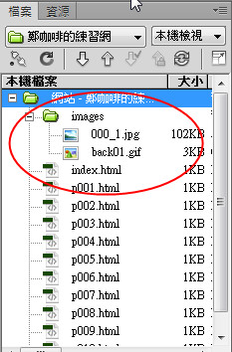
※除了首頁檔被規定為index.html及放圖片的目錄取名為images之外，其他檔案的命名都是隨你高興，但應有計劃地取名字，以免以後檔案越來越多時，自己也弄不清楚！

※話題：網頁的版面設計
1.網頁上各項東西的規距設定(認識及使用CSS樣式表)
- CSS樣式表(Cascading Style Sheets，中文名稱「串接式樣式表」)在網頁的製作中是不可或缺的一部份，它主要用來協助我們進行「網頁美化」及「版面配置」的功能
- 其實你已經在用CSS了，當你設定網頁背景圖或顏色時，DreamWeaver就已經幫你把語法寫到原始碼去了，它會被寫到原始碼中<head></head>的區塊去
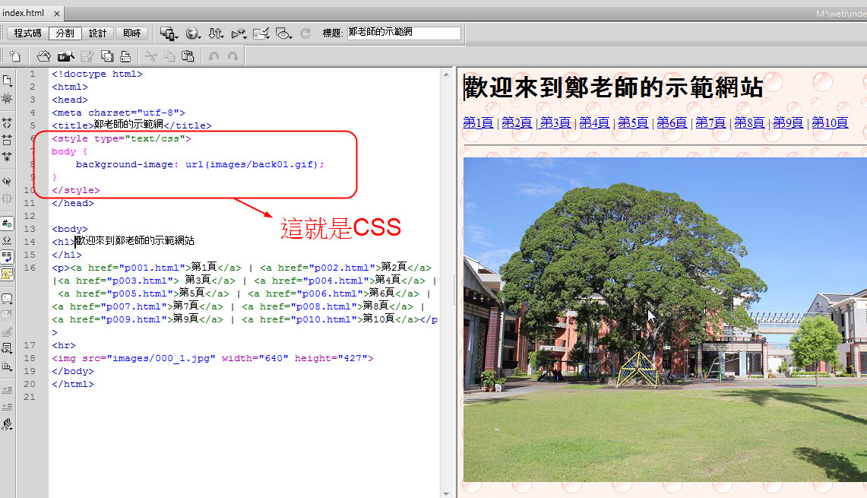
- CSS依放置的位置，分為「外部樣式表」、「內部樣式表」、「行內樣式」，上圖的範例便是「內部樣式表」的寫法
- 有些網頁做得太複雜，用的CSS就很多，如果寫在<head></head>中就會造成網頁原始碼很長，將來自己要看及修改很不容易，就會把它們獨立出來成為一個XXX.css的「文字檔」，再以連結的語法寫到<head></head>中，這樣比較結構化及好觀看
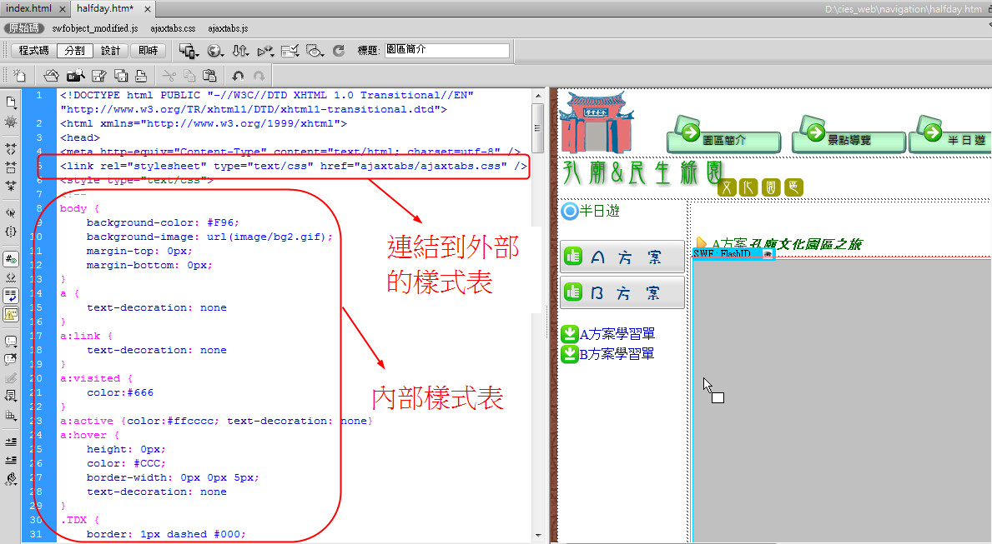
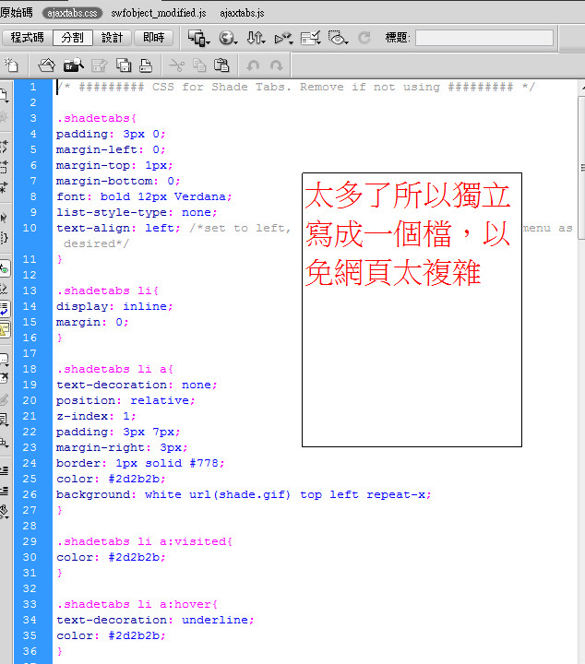
- CSS是一大學問，短時間是學不完的，不過大家不用驚慌！用到哪兒學到哪兒就行了，將來你想成為網頁設計師，再去鑽研更多更深的技巧
- 我們來練習一下使用CSS樣式浮動面板，我們來練習幾個簡單常用的，比如：自己訂一個文字顏色及位置的規距來套用(如下面的幾個步驟)，我們也會練習一下如何訂圖片和文字之間排列的規距
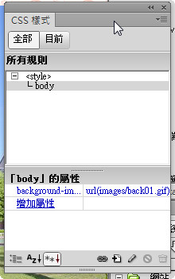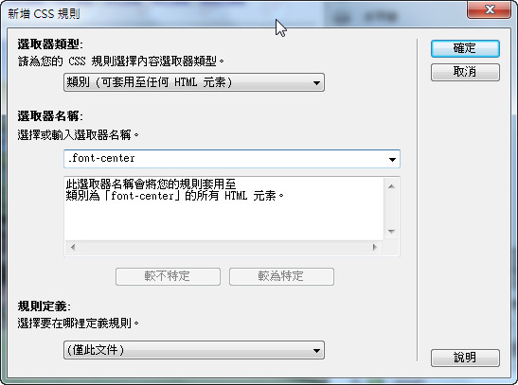
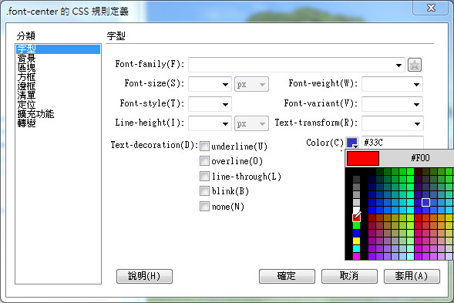
※叫出CSS面板→功能表→視窗→CSS樣式，叫出來後可以拖動它成為浮動的狀態，也可以讓它與其他面板整合排列在一起
※你是不是有發現：面板中很多地方都是英文表示，請不要害怕英文，而要習慣它，常看常用就會了，取各種東西的名字都是用有意義的英文當開頭，比如我要訂一個與文字有關的規則，取名時會以font開頭，與圖片相關的會以img開頭…，如此，將來規距多了的時候，自己才不會眼花瞭亂！
- 行內樣式是直接把CSS規則寫到HTML標籤內，就只對那一小塊指定的地方有效果，通常是不建議使用的，不過有時還是可以用一下！
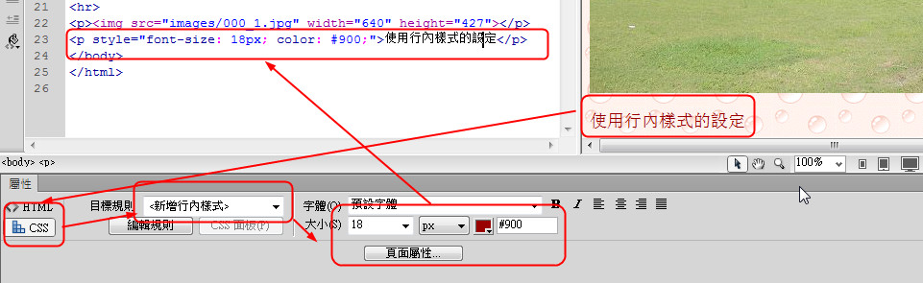
※這種方式來設定網頁上的物件，看起來好像比較方便好用，但以後若要修改網頁時，就得一一去改，會造成很大的麻煩
2.利用表格來排列物件
※表格是以往網頁製作時的重要功能，它可以用來編排資料及進行版面配置，將所有的圖及文字定位排好，但現今網頁製作的潮流已有改變，DIV+CSS成為新的主流，不過「表格」在使用上簡單快速，還是可以用來做資料編排及定位的工作，所以我們的課程中主要學習使用「表格」來排列東西，以下為練習項目
- 插入表格
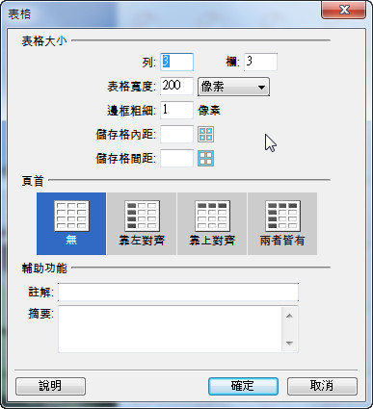
※你必須了解什麼是「列」，什麼「欄」，什麼是「儲存格」
- 表格的選取及屬性的設定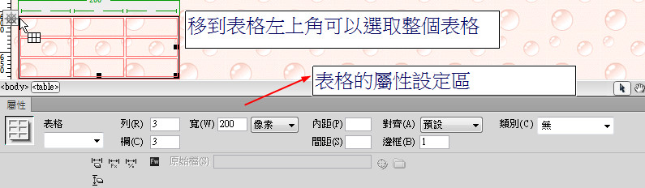
- 表格的增加、刪除、合併
- 在表格中加入內容
- 邊框值為0的透明表格
- 表格寬度使用「像素」與「百分比」的差別
- 使用CSS製定表格外觀樣式
※話題：自己做網頁上的圖(橫幅、按鈕…)
1.認識一下PhotoImpact X3

2.使用元件設計師：功能表→網路→元件設計師
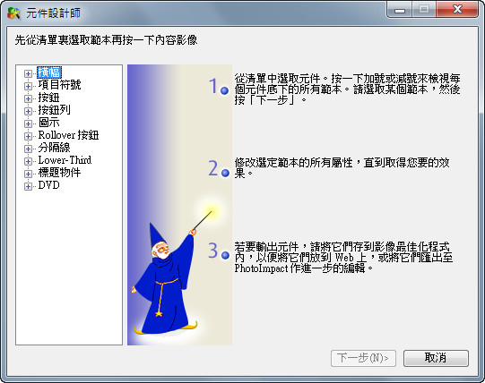
有好多種分類，選一種
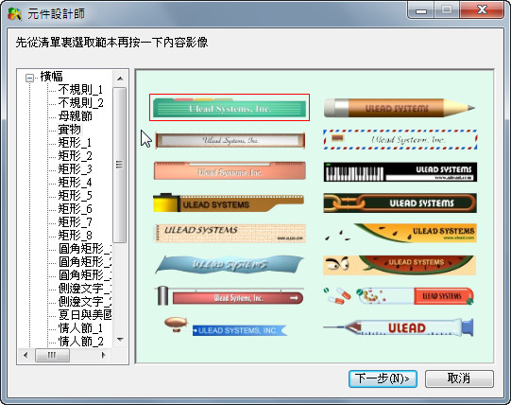
選一個喜歡的圖，按下一步
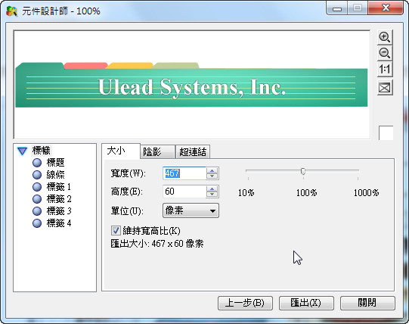
設定這個圖的細項→匯出→到影像最佳化程式
※我們利用PhotoImpact處理好的圖片就是要放到網頁上的

